שימוש ב"שפת האנרגיה"
"שפת האנרגיה" היא דרך לתאר תופעות טבע שונות בעזרת המונחים סוגי אנרגיה, המרות אנרגיה, שימור אנרגיה ומקורות אנרגיה*
מילים ומונחים | כיצד משתמשים?
סוגי אנרגיה | אנרגיית גובה, אנרגיית תנועה, אנרגיה אלסטית, אנרגיית חום  אנרגיה חשמלית, אנרגיית אור, אנרגיית קול
המרות אנרגיה | " אנרגיית הגובה של הכדור הומרה לאנרגיית תנועה"  "אנרגיה חשמלית הומרה לאנרגיית חום"  "לגוף נע יש אנרגיית תנועה"  "במעגל חשמלי בנורה יש המרה של אנרגיה חשמלית לאנרגיית אור ואנרגיית חום"  "מערכת סטריאו ממירה אנרגיה חשמלית לאנרגיית קול"
שימור אנרגיה | גודלה של האנרגיה הכוללת במערכת סגורה נשאר קבוע  אנרגיה איננה הולכת לאיבוד  לא ניתן ליצור אנרגיה יש מאין.  הסכום של ערכי האנרגיה מסוגים שונים נשאר קבוע ,כלומר האנרגיה הכוללת נשמרת.

* הערה: המושג "מקורות אנרגיה" איננו מוזכר כאן משום שהוא מטופל במסגרת מדעי כדור הארץ.

- סוגים שונים של אנרגיה (אור, תנועה, חשמלית, קול) משמשים לתיאור של תהליכים שונים המתרחשים בטבע
- ניתן לתאר תופעות ותהליכים על ידי "מעברי אנרגיה" מסוג אחד לסוג אחר וממערכת אחת למערכת אחרת.
- "אנרגיה חשמלית" משמשת לתיאור תופעות בהן נוצר זרם חשמלי (בתחנת כוח למשל) או שהזרם החשמלי מפעיל מכשירי חשמל שונים.
- "אנרגיית חום" משמשת לתיאור של תהליכים בהם גופים מתחממים או מתקררים. קרינת השמש היא ה"מקור" (המשאב) הטבעי הגדול ביותר של אנרגית חום: הבליעה של קרינת השמש היא התהליך העיקרי הגורם להתחממות של גופים על פני כדור הארץ. משאב טבעי נוסף הוא במעמקי כדור הארץ. אנרגית חום גדלה גם בתהליכי שריפה של חומרי דלק והפעלת מכשירי חשמל.
- "אנרגיית אור" (או "אנרגיית קרינה") משמשת לתיאור של תהליכי בליעה או פליטה של אור. קרינת השמש היא המקור הטבעי הגדול ביותר של אנרגיית אור (התהליך העיקרי בו נפלט אור ומגיע לכדור הארץ מתרחש בשמש). תהליך בליעת האור מנוצל על ידי הצמחים הירוקים לייצור מזונם.
- "אנרגיה כימית" משמשת לתיאור של תהליכי שינוי כימיים בחומרים שונים. למשל שריפה של חומרי דלק (כגון עץ, פחם, נפט, גז), שריפה של חומרים בגופם של יצורים חיים (פחמימות, שומנים). שינויים באנרגיה הכימית מסבירים גם כיצד יצורים חיים פועלים (למשל: כיצד הם מפעילים את השרירים).
- "אנרגיית תנועה" משמשת לתיאור שינויים במהירות התנועה של גופים שונים. למשל כדורים קופצים, כלי רכב נעים, מים זורמים ורוח נושבת.
- "אנרגיית קול" משמשת לתיאור תופעות הקשורות בקול: הפקת צליל, שמיעה, העברת קול וכו'.
- "שינוי באנרגיה" משמש לתיאור ההתרחשות של תופעות ותהליכים בטבע.
- יצורים חיים זקוקים לאנרגיה כדי להתקיים ולפעול בסביבה.
- בני האדם מנצלים משאבי טבע שונים ("מקורות אנרגיה") לשם חימום או יצירת זרם חשמלי. קצב הצריכה של חלק ממשאבים אלו הוא מהיר ביחס לקצב היווצרותם ("מקורות מתכלים" כמו נפט ופחם), ואילו קצב הצריכה של חלק מהמשאבים הוא איטי ביחס לקצב היווצרותם ("מקורות מתחדשים", כגון אור השמש).
סוג האנרגיה | מקרי בוחן | הדגמות מעניינות ודוגמאות מחיי יומיום
אנרגיית גובה | גוף מונח על שולחן, על מדף , תפוח תלוי על עץ  גוף נופל (על פלסטלינה) | מטוטלת, נדנדה  רכבת הרים, מתקני שעשועים, מפל מים  הווצרות מכתשים על הירח
אנרגיית תנועה | ילד בועט בכדור  כדור מתגלגל  מכונית נוסעת  (צעצועים) | משחק באולינג, משחק ביליארד  משחקי ספורט שונים , כמו: , מתקני שעשועים
אנרגיה אלסטית | קפיץ, גומייה  כדור קופץ (אלסטי)  פחית מתגלגלת | משחקים עם קפיצים
אנרגיה כימית | שריפת חומרי דלק - כהליה / גזיה  פעולת שרירים | פעולות פיזיות (אופניים, תחרויות ספורט, משחקי כדור, סקי, סקיטבורד וכד')
אנרגיה חשמלית | מעגל חשמלי+נורה/מנוע
אנרגיית חום | שיפשוף ידיים, חימום מים | נורה דולקת

תיאור תופעות בשפת האנרגיה
שפת האנרגיה
מונחים | כיצד משתמשים?
סוגי אנרגיה
המרות אנרגיה
שימור אנרגיה
תופעות
- כדור קופץ
א. מהם מרכיבי המערכת?
ב.מהו מסלול התנועה של הכדור?
ג.מהם סוגי האנרגיה המעורבים בתופעה זו?
שלב בתהליך | שינויים במצב המערכת
שלב בתהליך | גובה הכדור מעל הקרקע | מהירות | צורת הכדור | טמפרטורה בסביבה
מצב 1 למצב 2 | קטן | גדלה | לא משתנה | מעט עולה
מצב 2 למצב 3 | קטן | גדלה | לא משתנה | מעט עולה
מצב 3 למצב 4 | קטן | גדלה | מתכווץ עם הנגיעה ברצפה | מעט עולה
מצב 4 למצב 5 | גדל | קטנה | חוזר לגודלו | מעט עולה
מצב 5 למצב 6 | גדל | קטנה | לא משתנה | מעט עולה
מצב 6 למצב 7 | גדל | קטנה | לא משתנה | מעט עולה
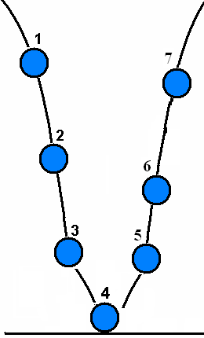

  - אילו המרות אנרגיה מתרחשות בין מצב 1 למצב 4?
  - אילו המרות אנרגיה מתרחשות בין מצב 4 למצב 7?
  - השתמשו בתרשים זרימה לתיאור המרות האנרגיה במערכת:

אנרגיית גובה
אנרגיית תנועה
אנרגיית גובה

  - כל תרשים עוגה מייצג מצב של הכדור בזמן ובמרחב
  - כל חלק של תרשים העוגה מייצג סוג אנרגיה שונה וגודל יחסי, אך לא מוחלט
  - הצבעים או המרקמים השונים מייצגים סוגי אנרגיה שונים.

ניתן לתאר תהליך בו יש המרות אנרגיה בעזרת תרשים עוגה (תרשים פאי). לדוגמה, נניח שאנו רוצים לייצג את המרות האנרגיה של גוף מסוים שנופל על הקרקע (יחסית לקרקע).
אנו מתייחסים לרגע הראשון של הנפילה (א), בו יש לגוף רק אנרגיית גובה,
ומציירים תרשים מתאים: 
אח"כ אנו מתייחסים לרגע בו הגוף קרוב מאוד לקרקע (ב) ויש לו רק אנרגיית תנועה: 
את המרת האנרגיה הזו נתאר כך:

כאשר הצבעים מתארים את סוגי האנרגיות השונות,

בשלב השני נרצה להכניס גם מצב ביניים, נניח מצב שבו ירד הגוף כשליש מגובהו המרבי. במצב זה לגוף יש עדיין אנרגיית גובה (יחסית לקרקע) אך גם אנרגיית תנועה. לכן, נוכל לייצג מצב ביניים זה ע"י תרשים אחד הכולל את שני סוגי האנרגיה בו זמנית (התרשים האמצעי):
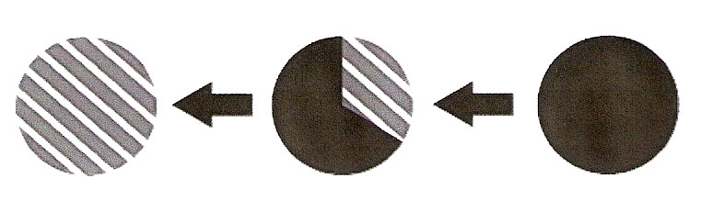

2) לפניכם שני תרשימי עוגה המייצגים שני כדורים זהים הנופלים מאותו גובה אל הקרקע (ראו מפתח גוונים). איזה כדור קרוב יותר לקרקע? (סמנו את התשובה הנכונה).
כדור א/ כדור ב/ אי אפשר לדעת
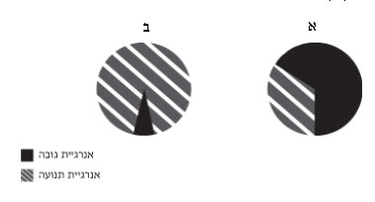
הסבירו מדוע בחרתם בתשובה זו.

3.באיור שלפניכם מתואר הכדור ומיקומו י) לפניכם איור המראה 7 מצבים רגעיים באירוע של חרוז המושחל על חוט מתכת חלק מאוד. ליד כל מצב של החרוז בחוט המתכת מצויר עיגול. חלק מהעיגולים ריקים וחלק מהעיגולים מלאים ומתארים את אנרגיית הגובה (יחסית לתחתית חוט המתכת) ואנרגיית התנועה היחסיות של החרוז (תרשים עוגה) במצב המסוים.
א. השלימו בעיגולים הריקים את אנרגיות הגובה והתנועה היחסיות של החרוז בדומה למה שמתואר בעיגולים המלאים.

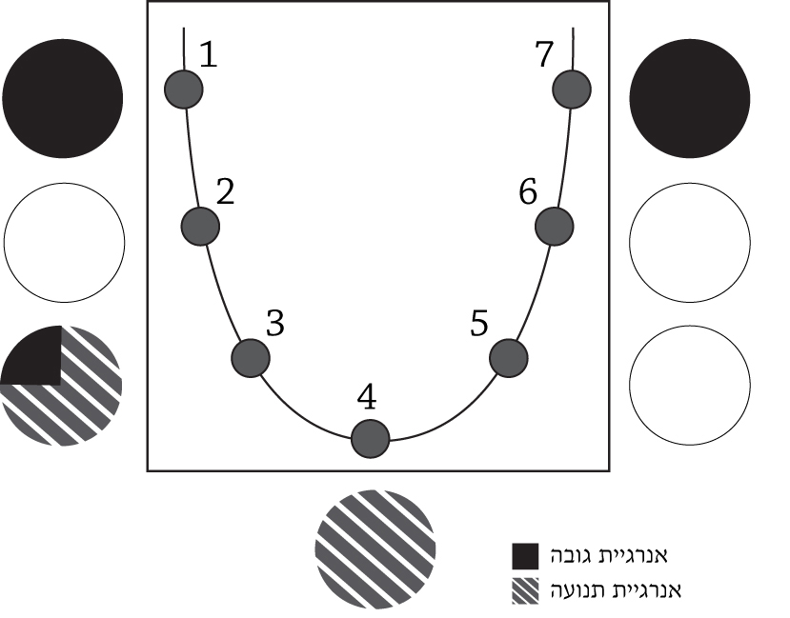

ב. השלימו את הטבלה שלפניכם תוך התייחסות למעברים בין המצבים השונים של החרוז באיור שבסעיף א. ראו דוגמא במעבר בין מצב 1 לבין מצב 2.

שלב בתהליך | שינויים במצב החרוז |  | שינויים באנרגיית החרוז
שלב בתהליך | גובה מעל הקרקע | מהירות | אנרגיית גובה | אנרגיית תנועה
מצב 1 למצב 2 | קטן | גדלה | קטנה | גדלה
מצב 2 למצב 3
מצב 3 למצב 4
מצב 4 למצב 5
מצב 5 למצב 6
מצב 6 למצב 7

4. יחסית לקרקע במהלך נפילתו לקרקע מהרגע שבו הוא נמצא בשיא גובהו ועד לעצירתו המוחלטת על הקרקע. שימו לב שרגע קצר לפני פגיעתו בקרקע מצוין ע"י מצב 4 ואילו מצב 5 מתאר את הכדור לאחר שעצר לגמרי.
ציירו בכל אחד מתרשימי העוגה את החלוקה היחסית של אנרגיית הגובה ואנרגיית התנועה. השתמשו בסימונים הבאים:

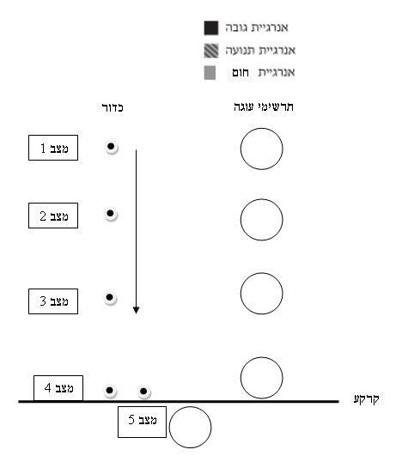
ב. הגורמים המשפיעים על אנרגיית תנועה ואנרגיה אלסטית

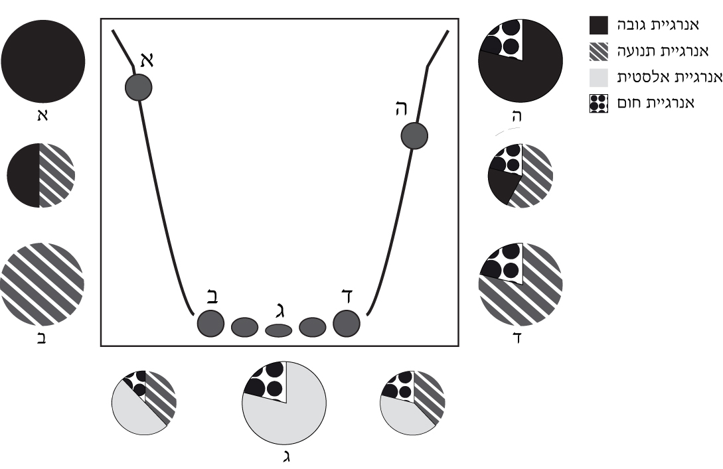

גורמים המשפיעים על גודלה של אנרגיה מסוג מסוים
כיצד משפיעים הגובה והמסה (משקל) על גודלה של אנרגיית הגובה?
גוף נופל על גוש פלסטלינה . מידת המעיכה של הפלסטלינה משמשת כמדד איכותי לגודל האנרגיה של הגוף הפוגע בה. בפעילות זו עליכם לחקור את הקשר בין הגובה שממנו משחררים גוף לבין המידה בה הוא מועך גוש פלסטלינה, במטרה ללמוד על המאפיינים שֶל אנרגיית גובה.
מהם מרכיבי המערכת? ____________________________________
מהו הגורם המשפיע? _______________________
מהו הגורם המושפע? _______________________
אילו גורמים עלינו להשאיר קבועים? ____________________________________
מהי שאלת המחקר? ______________________________________________
______________________________________________________________
שערו מה יהיה, לדעתכם, הקשר בין גובה הפחית לבין מידת המעיכה של גוש הפלסטלינה?
- ענו על השאלות הבאות:
- איזה סוג של אנרגיה הייתה לגוף הנחושת בנקודה בה שחררתם אתו?
__________________________________________
כיצד השתנתה מידת המעיכה של הפלסטלינה כאשר הגדלתם את הגובה ממנו הופל הגוף?
__________________________________________
- מהי מסקנתכם לגבי הקשר בין אנרגיית הגובה של גוף לבין גובהו ההתחלתי?
______________________________________________________________
- עצבו מחדש שני כדורי פלסטלינה זהים.
- שחררו את הגוף הגדולה מגובה 30 ס"מ מעל אחד הכדורי הפלסטלינה.
- כיצד השתנתה מידת המעיכה של הפלסטלינה כאשר הגדלתם את מסת הגוף? __________________________________________
- לסיכום, מהם הגורמים המאפיינים (הקובעים את גודלה של/משפיעים על) אנרגיית גובה של גוף?

